Nama : Yusuf Sohibul Falah

NRP : 2C2230013

Crosstab

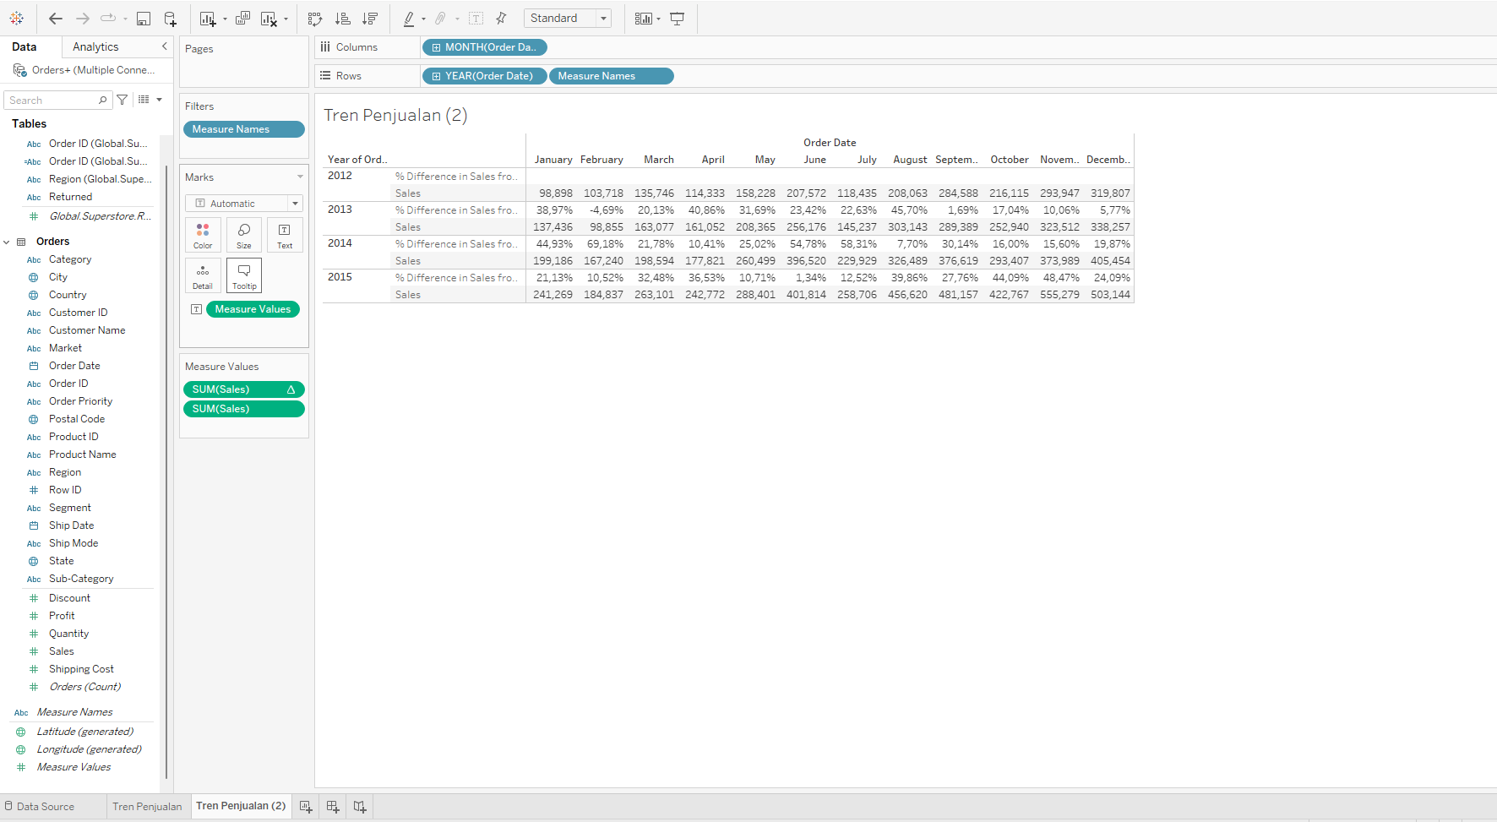

Melakukan Crosstab dengan tujuan mengubah visualisasi dari grafik menjadi table dengan data yang sama.

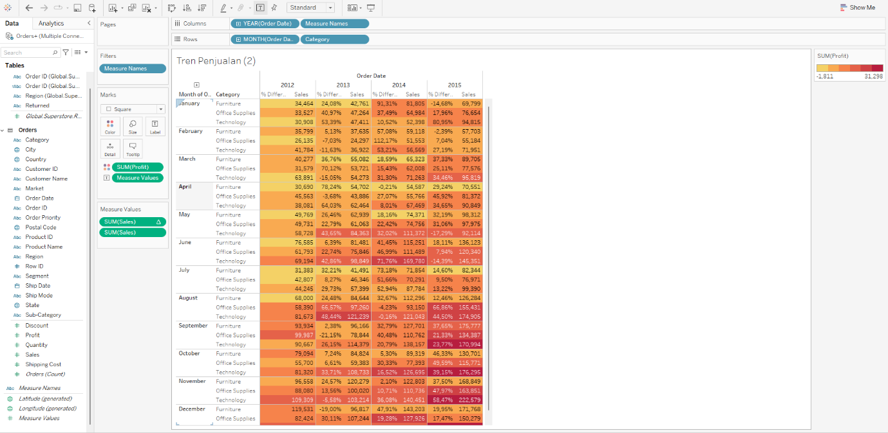

Dari gambar diatas saya menambahkan warna pada table dan mengelompokan profit dari yang terendah hingga tertinggi berdasarkan warna. Semakin gelap warna maka semakin tinggi profit yang diperoleh.

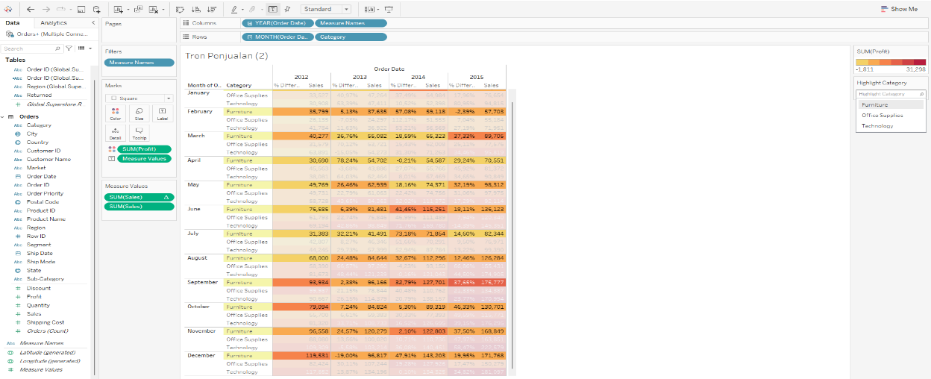

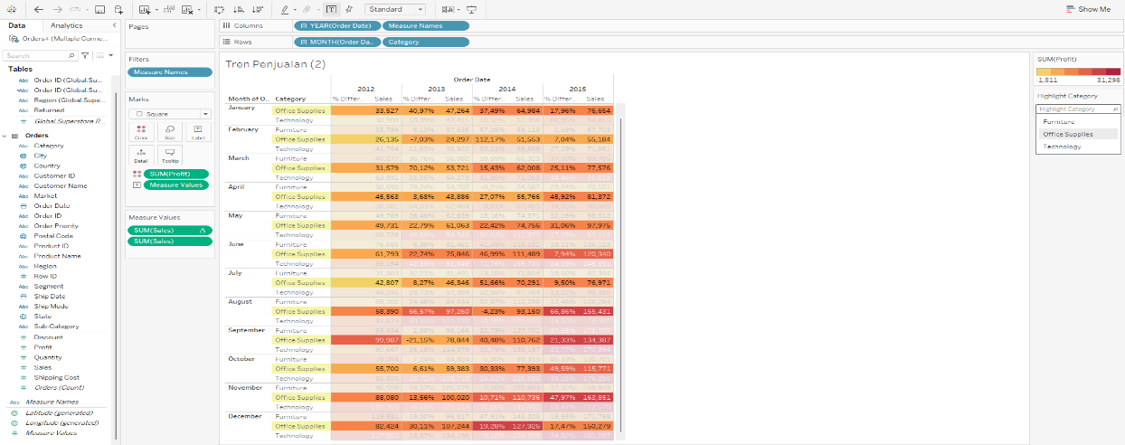

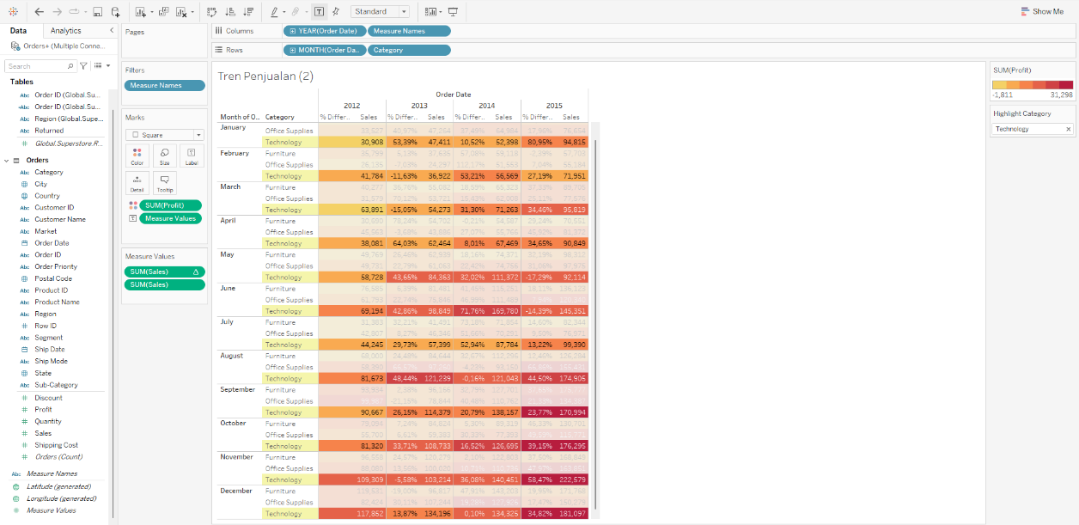

Melakukan highlight dari 3 kategori yaitu furniture,office supplier dan technology. Dari ketiga kategori tersebut, kategori furniture memiliki beberapa profit yang minus yang artinya performa dari furniture adalah buruk.

PETA PROFIT

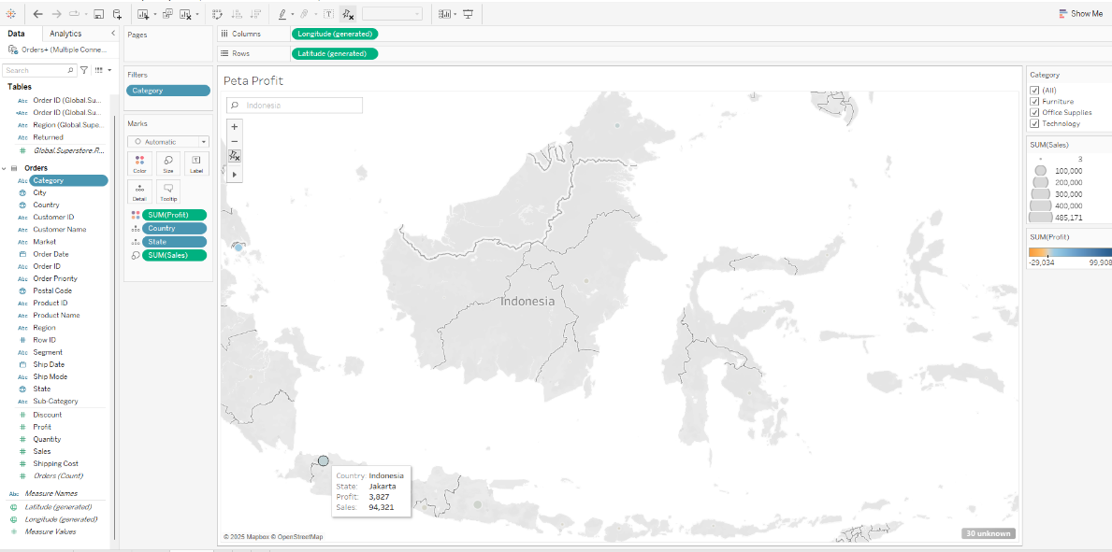

Dari peta profit diatas Pendapatan tertinggi dan penjualan terbanyak di Indonesia berada di Jakarta.

**HIRARKI, GROUPUNG, SORTING**

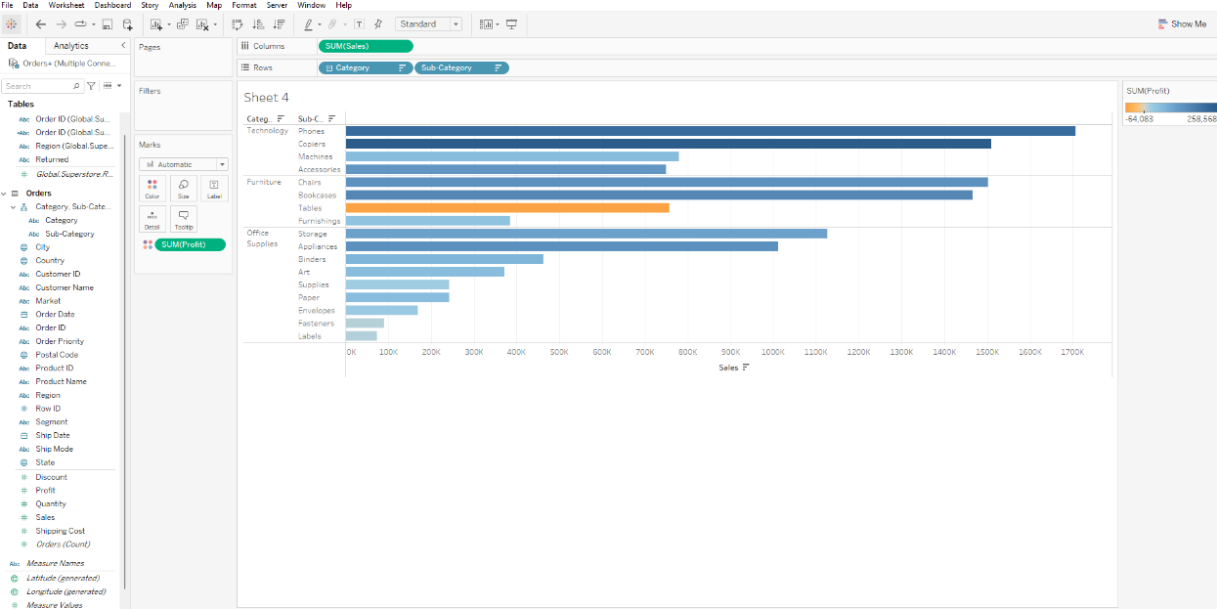

Dari gambar sebelumnya saya malakukan highlight dari 3 katergori yang menemukan bahwa furniture memiliki profit yang minus. Dari gambar diatas saya menemukan ternyata yang membuat furniture buruk yaitu tables.

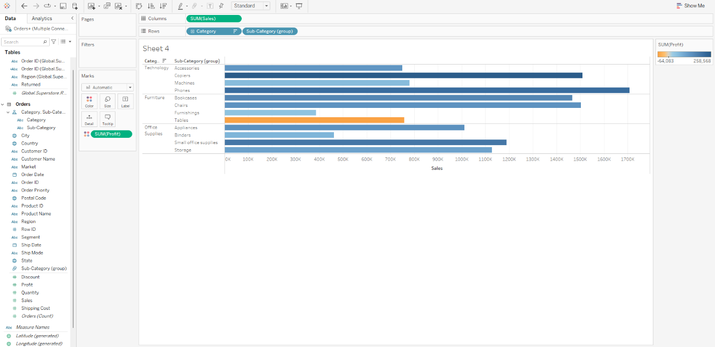

Melakukan grouping dari beberapa sub-Category.